Міністерство освіти і науки України
Вінницький національний технічний університет
Факультет інформаційних технологій та комп’ютерної інженерії
Кафедра КН

Лабораторна робота No 3
з дисципліни “Операційні системи”
Тема: «Знайомство з основними механізмами реалізації технології "клієнт-сервер" в ОС Unix, робота з неіменованими каналами»

Виконав ст. гр. 2КН-18б:
Максименюк М.Р.
Перевірила:
Лісовенко А. І.

Вінниця 2019

Мета
Ознайомити з основними механізмами реалізації новітніх технологій ("клієнт-сервер"), розбір програми роботи з неіменованими каналами.

Завдання
Розробити програму що зчитує файл та передає його вміст іншій команді, за допомогою неіменованого каналу.

Контрольні запитання
1.Одну з центральних позицій при реалізації моделі типу "клієнт-сервер" займають програмні канали. Вони були створені як засіб обміну потоками інформації між процесами, тобто коректної взаємодії між різними завданнями в операційній системі
2. Процес має можливість встановити декілька програмних каналів таким чином, що дані будуть проходити у вигляді лінійних або мережних структур
3.На фізичному рівні програмні канали являють собою спеціальні файли, до яких можна писати будь-яку інформацію або читати з них.
4.Властивості програмних каналів:
· до створення нового процесу канали повинні бути встановлені в породжує процесі;
· Повинні бути призначені дескриптори каналів, які вказують кінці каналу для читання і запису (аналогічно дескрипторах файлів).
· Породжений процес «успадковує» канали, файли і дані від породжує його процесу.
· Дескриптори файлів і каналів в породженому процесі є копіями дескрипторів файлів і каналів породжує процесу.
5.Неіменовані канали можуть встановити зв'язок тільки між процесами, які народжені одним початковим процесом. В цьому випадку народжені процеси одержують в спадок дескриптор відкритого каналу і одержують можливість бути записаними до каналу і читати з нього будь-яку інформацію
6. Можливість проходження даних у вигляді лінійних та мережних структур
7.неіменований канал створюється за допомогою функції pipe(fdptr)
8. write(fd[1], string, strlen(string)) вводимо рядок масиву в стрінговому форматі довжиною strlen(string)
nbytes = read(fd[0], readbuffer, sizeof(readbuffer));
считуемо рядок з масиву і записуемо його в зміну nbytes.
9.Функция fgets считує символи з потока і сохраняє в строці в параметр string до тих пір доки не настане кінец рядка чи пока не будет досягнутий кінец файла.
Функція fputs записує рядок, зазначену в параметрі string в потік filestream.

Функція починає копіювання з адреси, вказаної в string, поки не буде досягнуто нульовий символ. Цей нульовий символ не буде копіюватися в потік.

Матеріали

Аргументи командного рядка
int main(int argc, char *argv[])
Аргументи:
- argc - кількість аргументів;
- argv - перелік аргументів.

Завершення програми
exit(1)
Аргументи:
- Код що буде повернено операційній системі. 0 - успішне завершення. В іншому випадку аварійне.
Необхідно включити stdlib:
#include <stdlib.h>

Робота з файлами

Відкриття
fopen("file.txt", "r")
Аргументи:
- Ім'я файла;
- Режим роботи з файлом:
  - r - читання;
  - w - запис;
  - t - нестандартна опція, відмічає файл, як текстовий.
Повертає: Дескриптор файла для подальшої роботи. Або NULL у випадку помилки.

Закриття
fclose(file)
Аргументи
- Дескриптор файла.

Зчитування рядка з файла
fgets(buff, 80, file)
Аргументи:
- Буфер, у який відбудеться зчитування;
- Максимальна довжина рядка;
- Дескриптор файла.

Запис рядка у файл
fputs(buff,file)
Аргументи:
- Буфер, у який відбудеться зчитування;
- Дескриптор файла.

Перевірка на кінець файла
feof(file)
Аргументи:
- Дескриптов файла. Повертає: true - якщо зчитування за дескриптором добігло кінця файла.

Форматований запис у файл
fprintf(file, "Hello %s", "Vasyl")
Аргументи:
- Дескриптор файла;
- Форматний рядок;
- Подальші аргументи - підстановки у форматний рядок.

Робота з потоками вводу/виводу/помилки
Потоки вводу/виводу/помилки у Linux представлені файлами :
- stdin - ввод;
- stdout - вивід;
- stderr - вивід помилок. У кожній програмі об'явлені відповідні константи. Працювати з ними можна, як зі звичайними файловими дескрипторами:
fprintf(stderr, "USAGE: popen3 [command] [filename]\n");

Робота з неіменованими каналами (pipes)
Дуже подібна до роботи з файлами. Використовуються ті ж самі команди: fgets/fputs. Відрізняється тільки процесс відкриття і закриття.

Запуск підпроцесу та створення неіменованого каналу пов'язаного з ним
popen("cat", "w")
Аргументи:
- Команда;
- Режим роботи з неіменованим каналом:
  - r - читання;
  - w - запис.
Повертає: Дескриптор каналу для подальшої роботи. Або NULL у випадку помилки.

Закриття неіменованого каналу
pclose(pipe);
роздруковується зміст файла veglist у програмний канал (блок 1), після цього сортуються рядки (блок 2), записуються до файла sortlist та друкуються на принтері (блок 4).
#include <stdio.h>
- #include <unistd.h>
- #include <sys/types.h>
- int main(void)
- {
- int fd[2], nbytes;
- pid_t childpid;
- char string[] = "This is a test string…\n";
- char readbuffer[80];
- pipe(fd);
- if((childpid = fork()) == -1)
- {
- perror("fork");
- exit(1);
- }
- if(childpid == 0)
- {
- /* Народжений процес закриває вхід до каналу */
- close(fd[0]);
- /* Введений рядок */
- write(fd[1], string, strlen(string));
- exit(0);
- }
- else
- {
- /* Первісний процес закриває вхід до каналу */
- close(fd[1]);
- /* Читання рядка через канал */
- nbytes = read(fd[0], readbuffer, sizeof(readbuffer));
- printf("Received string: %s", readbuffer);
- }
- return(0);
}

гнучка система використання програмних каналів
- #include <stdio.h>
- int main(int argc, char *argv[])
- {
- FILE *pipe_fp, *infile;
- char readbuf[80];
- if( argc != 3) {
- fprintf(stderr, "USAGE: popen3 [command] [filename]\n");
- exit(1);
- }
- /* Відкриття файла для читання */
- if (( infile = fopen(argv[2], "rt")) == NULL)
- {
- perror("fopen");
- exit(1);
- }
- /* Створення програмного каналу за допомогою системного виклику popen() */
- if (( pipe_fp = popen(argv[1], "w")) == NULL)
- {
- perror("popen");
- exit(1);
- }
- /* Реалізація циклу */
- do {
- fgets(readbuf, 80, infile);
- if(feof(infile)) break;
- fputs(readbuf, pipe_fp);
- } while(!feof(infile));
- fclose(infile);
- pclose(pipe_fp);
- return(0);
- }

Виконання

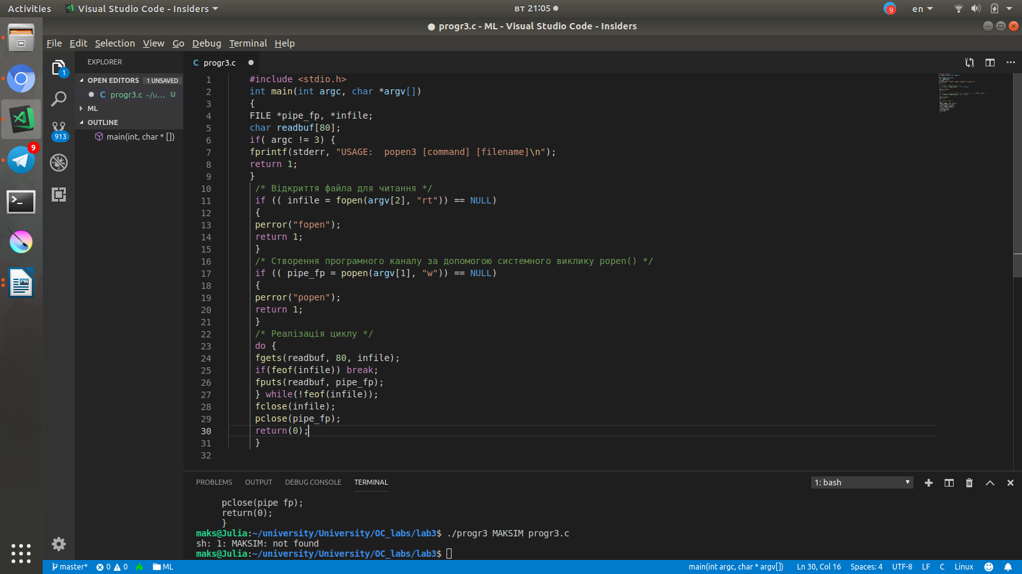

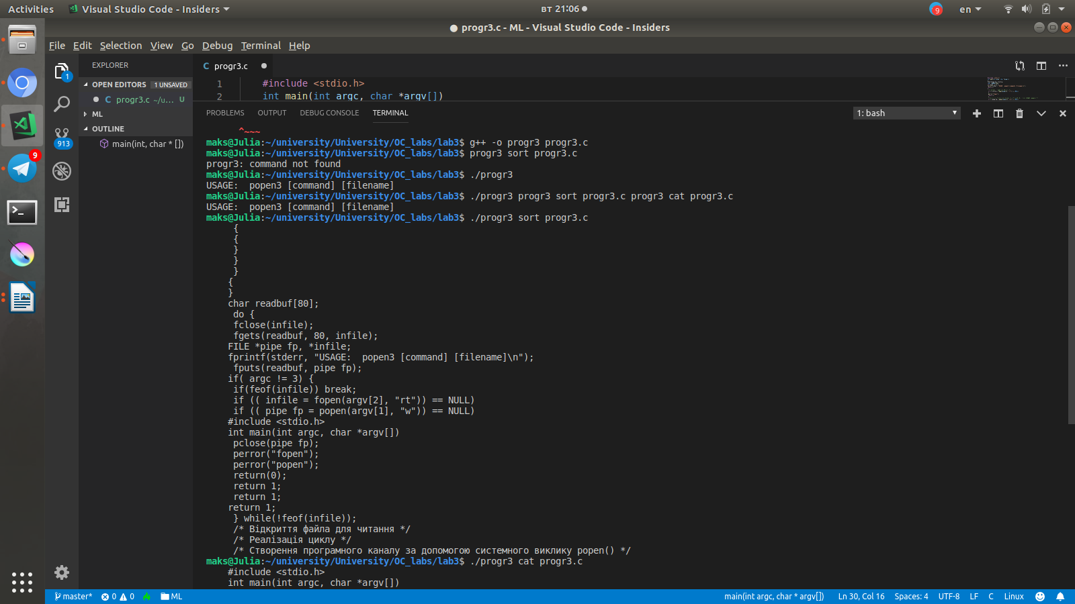

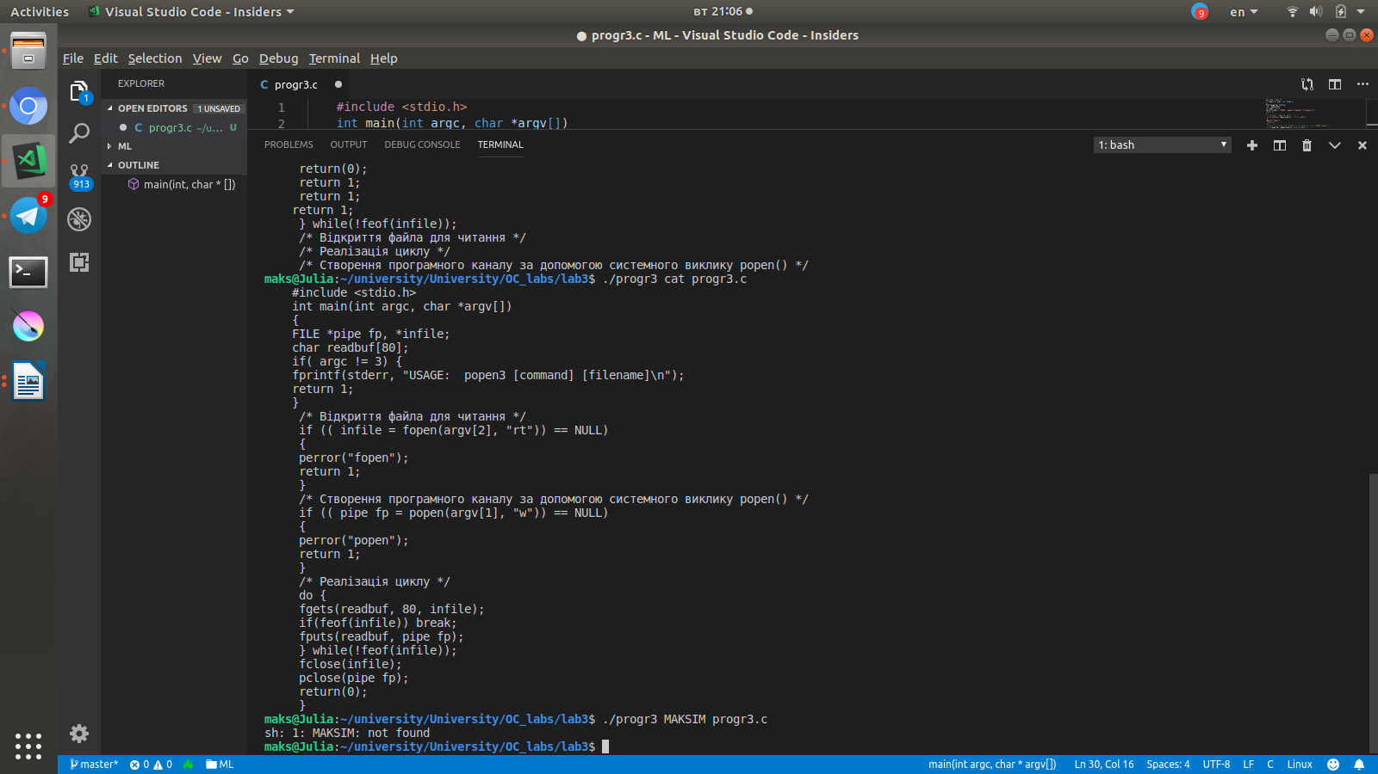

Висновок
Ми ознайомилися з основними механізмами реалізації новітніх технологій ("клієнт-сервер"), розібрали програму роботи з неіменованими каналами.

